

URBAN TRAFFIC
  - Engenharia Informática
  - Projeto Desenvolvimento Web| 4 Semestre

Deodato Sebastião Luzayadio
Grupo (LEIF004D02)
2025–2026

1. Introdução
O projeto Urban Traffic consiste no desenvolvimento de uma aplicação web que permite visualizar informações sobre linhas de transporte, paragens e estado do trânsito. O sistema utiliza uma arquitetura cliente-servidor composta por base de dados, backend e frontend.

2. Origem dos Dados
Os dados utilizados na aplicação são armazenados numa base de dados MySQL. A tabela traffic contém informações sobre linhas de transporte, paragens e estado do trânsito.
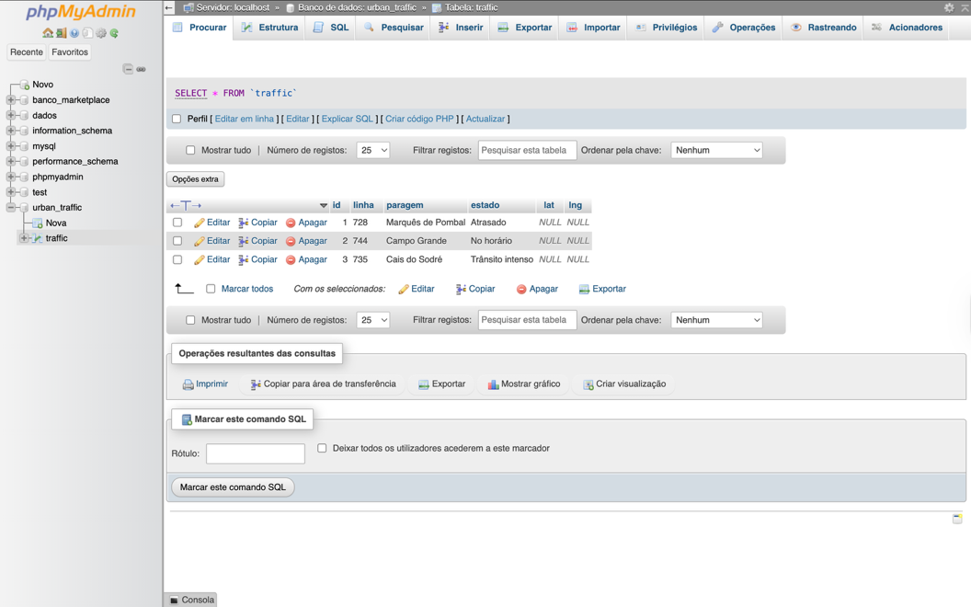

3. Arquitetura do Sistema

Base de Dados MySQL
Backend PHP
Frontend HTML + JavaScript
O backend consulta a base de dados e envia os dados em formato JSON para o frontend, que apresenta as informações na página web.
A validação da base de dados foi realizada através da organização da informação apresentada na aplicação. Foi definido um mapa de navegação simples que permite ao utilizador visualizar rapidamente os dados de trânsito e as localizações das paragens.
Mapa de navegação:
Home
│
├── Mapa de Trânsito
└── Lista de Linhas

4. Gestão de Tarefas
Para organizar o trabalho do grupo foi utilizada a plataforma ClickUp, que permitiu dividir tarefas, acompanhar o progresso do projeto e melhorar a colaboração entre os membros da equipa.
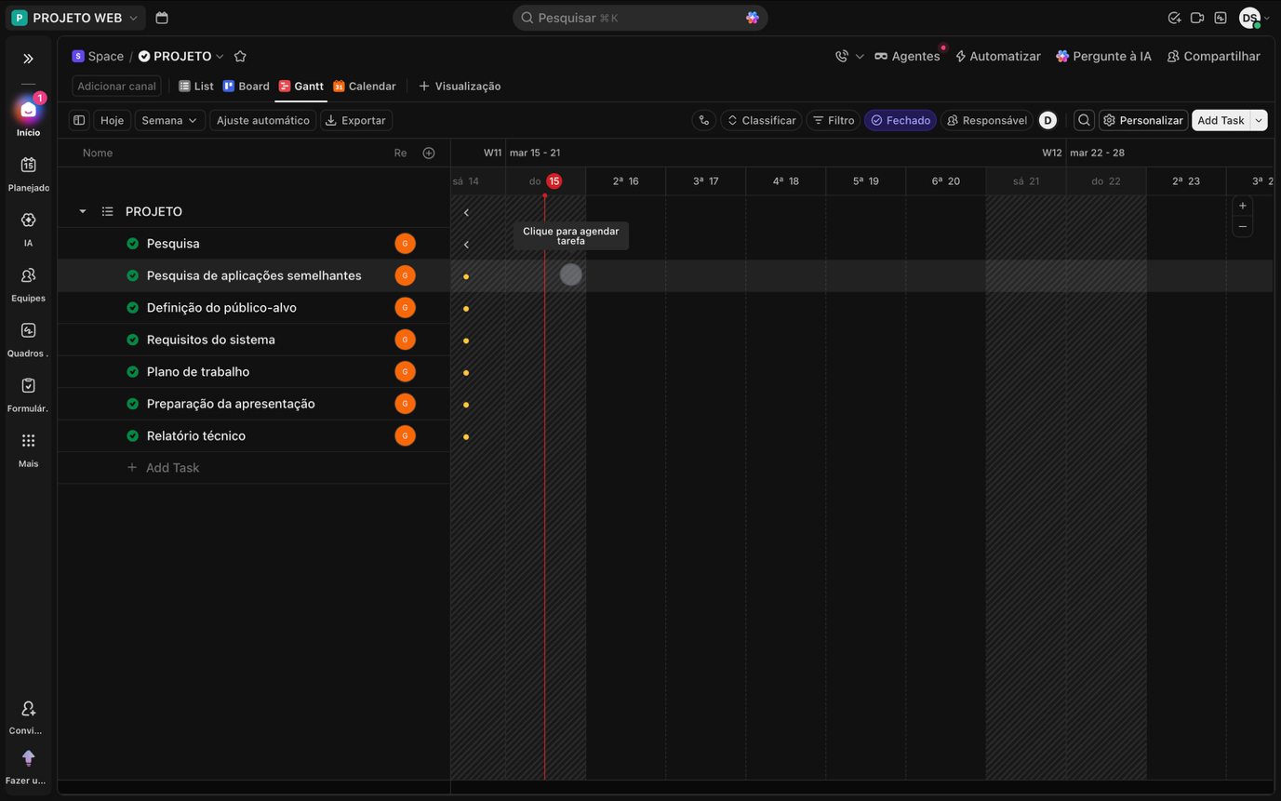

Conclusão
O sistema desenvolvido demonstra o funcionamento de uma aplicação web baseada numa arquitetura cliente-servidor. A aplicação permite consultar dados de uma base de dados MySQL através de um backend em PHP e apresentá-los numa interface web interativa.

